Отметить числа от 1 до 36:
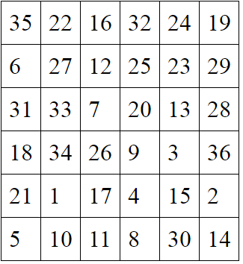
Обвести изображения:
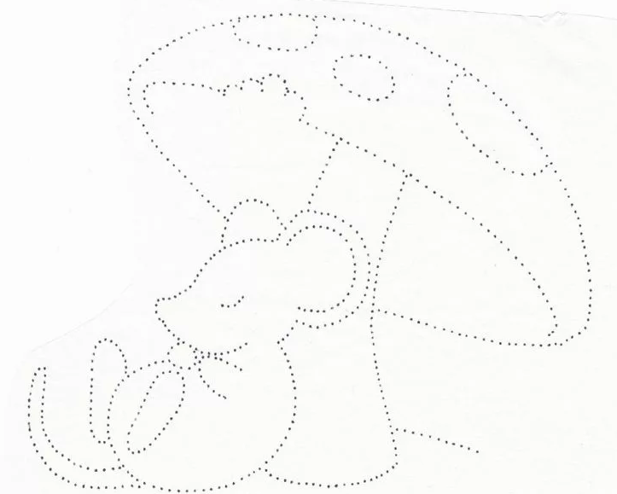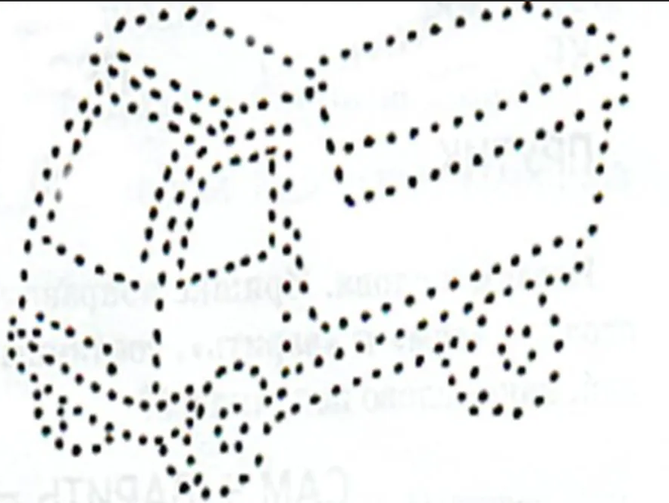
Расшифровать таблицу:
Написать 10 фамилий известных людей:

